P L A N B E S K R I V N I N G

Detaljplan för sydvästra Björknäs, Kvarnvägen, fastigheterna Björknäs 1:1, 1:85 m.fl., Nacka kommun

Upprättad på Planenheten i mars 2005

HANDLINGAR

Detaljplaneförslaget omfattar:
- Plankarta (skala 1:1000) med bestämmelser
- Planbeskrivning
- Genomförandebeskrivning
- Miljökonsekvensbeskrivning

PLANENS SYFTE OCH HUVUDDRAG

Syftet med planen är att skapa förutsättningar för etablering av verksamheter. I dagsläget finns intressenter för samtliga byggrätter som är tänkta att skapas inom området. I Nacka kommun är det f.n. brist på platser där företagare i Nacka kan erbjudas mark.

PLANDATA

Läge
Planområdet är beläget i sydvästra Björknäs, omedelbart söder om Värmdöleden. Det avgränsas av Sockenvägen i öster och Kvarnvägen i väster. För detaljerad avgränsning se plankartan.

Areal
Planområdets yta omfattar 2,8 hektar.

Markägoförhållanden
Inom planområdet finns en fastighet, Björknäs 1:871, på vilken det idag bedrivs verksamhet (Entex, Entrétextilier AB). Övrig mark, på vilken det skapas byggrätter, ägs av Nacka kommun. Ett antal fastigheter inom planområdet ägs av Vägverket.

GÄLLANDE PLANER OCH TIDIGARE STÄLLNINGSTAGANDEN

Översiktsplan
Planområdet ligger inom ett område som i gällande översiktsplan är avsett för befintliga bostäder och centrum. För bebyggelse inom 200 meter från Skurubron ska det anordnas skyddsrum. Delar av området ingår i kommunens kulturminnesvårdsprogram. Delarna mot Skurusundet innefattas av riksintresset ”Kust och skärgård”, se nedanstående rubrik. Mark reserveras för snabbspårväg/tunnelbana med stationer mellan Skurubron och Orminge centrum. Mark reserveras även för en komplettering av Skurubron söder om befintlig bro. Planförslaget tar hänsyn till detta. Komplettering av gång- och cykelnätet föreslås längs Sockenvägen.

Riksintressen
Kustområdena och skärgårdarna mellan Singö i norr och Oxelösund i söder är i sin helhet av riksintresse för sina samlade natur- och kulturvärden. Då det aktuella planområdet ligger i anslutning till Skurusundet omfattas det av ovan nämnda riksintresse. Riksintresset får dock inte hindra utvecklingen av befintliga tätorter eller av det lokala näringslivet.

Strandskydd
En del av planområdet (närmast utmed Sockenvägen) ligger inom Kvarndammens strandskyddsområde. Vid en nybyggnad berörs strandskyddsområdet. Planområdet ligger dock på andra sidan Sockenvägen och ett ianspråkstagande av marken bedöms inte påverka allmänhetens tillgänglighet till Kvarndammen. Även en begränsad del av områdets västra del omfattas av det strandskydd som ligger utmed Skurusundet. Kommunen kommer att begära att Länsstyrelsen upphäver strandskyddet inom kvartersmarken i planområdet. De östra delarna inom planområdet som idag omfattas av strandskydd utgör till viss del viktiga livsmiljöer för växter och djur. Området har dock ingen anknytning till strandmiljön kring Kvarndammen, bl.a. utgör Sockenvägen en tydlig barriär. Inga idag strandskyddade områden inom planområdet bedöms vara av stor betydelse för det rörliga friluftslivet.

Detaljplaner, områdesbestämmelser och förordnanden
Någon detaljplan för området finns inte idag. Delar av planområdets norra del omfattas av byggnadsförbud med hänsyn till Värmdöleden.

Program för planområdet
Kommunens vilja att planera området för att skapa mark för verksamheter/arbetsplatser har varit känd under en längre tid, se beskrivningen nedan under ”Kommunala beslut, bakgrund”. Arbetet inleddes t.o.m. innan det att kravet på program infördes i plan- och bygglagen. Planförslaget strider inte mot gällande översiktsplan. Med hänsyn till ovanstående anser kommunen att ett program är onödigt.

Kommunala beslut
Ett förslag till detaljplan ställdes ut redan i början av sommaren 1992. På grund av oklarheter med gatukostnadsutredningen återremitterades planförslaget av kommunstyrelsens arbetsutskott för ytterligare bearbetning i augusti 1994. Den då rådande lågkonjunkturen bidrog till att planarbetet inte drevs vidare. I augusti 1999 beslutade kommunstyrelsens arbetsutskott att planarbetet skulle återupptas, bl.a. med hänsyn till bristen på kommunal mark som skulle kunna användas för etablering av verksamheter. Då lång tid förflutit sedan planarbetet avbröts krävdes det ett nytt samrådsförfarande och en ny utställning. Kommunstyrelsens arbetsutskott godkände planeringsförutsättningarna i december 1999. Planförslaget innehöll i korthet att områdets norra trafikbullerstörda del skulle utnyttjas för arbetsplatser och att den södra delen skulle utnyttjas för bostäder. Planarbetet bedrevs dock aldrig vidare, då det inte gick att finna någon som var intresserad av att exploatera området. Planarbetet blev liggande fram till att ett företag visade sig intresserat att förlägga sin verksamhet på en del av den bullerstörda norra delen av området. Planarbetet återupptogs således för den norra delen av området. För den delen har nu samrådshandlingar tagits fram. Planarbetet vilar fortfarande för den södra delen av området.

PLANERINGSFÖRUTSÄTTNINGAR

Historik och områdets nuvarande användning

Mark och vegetation
Marken i planområdet är mycket kuperad. Planområdets norra del utgör en ravinliknande sänka mellan högt belägna bergpartier strax söder om Värmdöleden samt bergpartier söder om de planerade byggrätterna. Vegetationen utgörs främst av lövskog med inslag av både ädellöv- och triviallövträd. Vissa delar utgörs av blandskog.
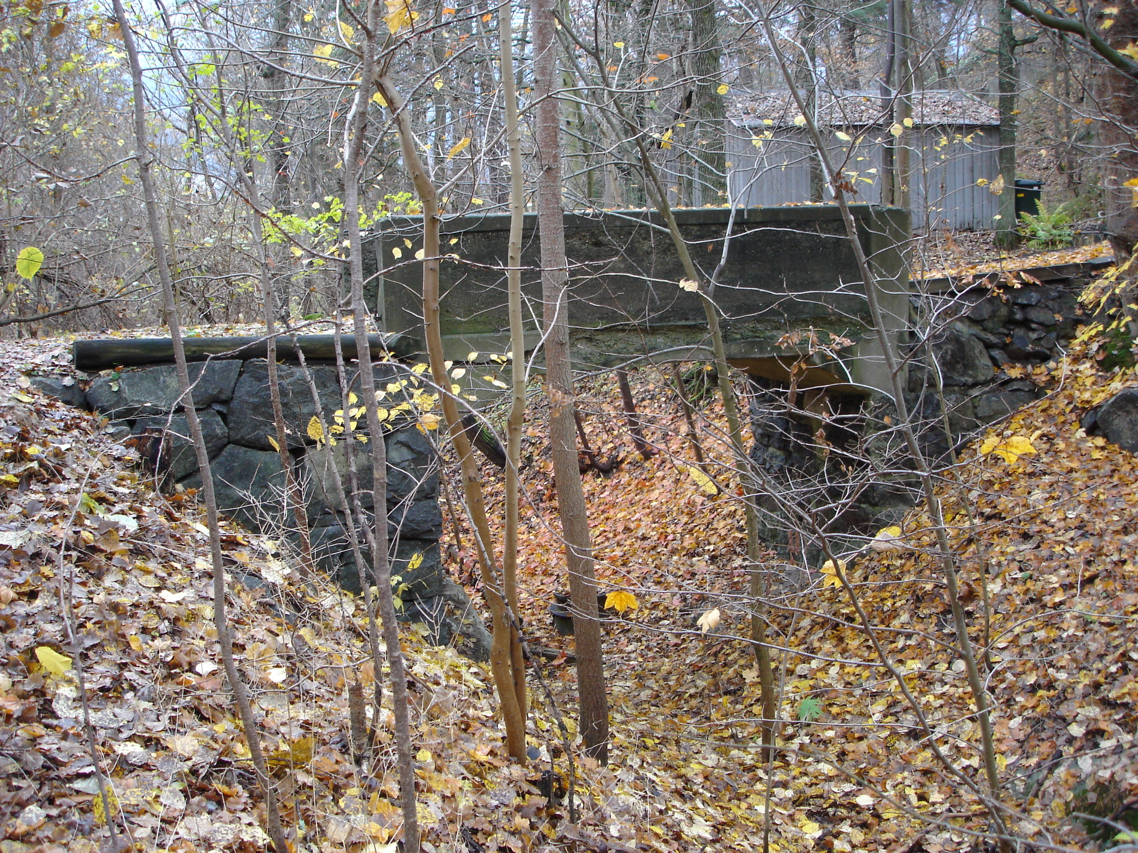

Stenbron över diket i planområdets norra del

På den marken där idag Entex ligger har det tidigare legat en färgfabrik. Marken kan således innehålla metaller, metallorganiska föreningar, aromater, klorerade och icke-klorerade lösningsmedel, organiska P-föreningar, ftalater och fenoler.

Vad gäller markradon betecknas området som normalriskområde. Detta betyder att några särskilda undersökningar inte krävs vid nybyggnation. Krävs det omfattande schaktningar för etablering av ny bebyggelse kan en radonundersökning vara motiverad.

Befintlig bebyggelse
Bebyggelsen i det aktuella planområdet utgör av industri (Entex AB), ett bostadshus (ägs av kommunen, hyrs ut) samt en byggnad med tillfälliga bostäder för särskilt behövande (tillfälligt bygglov). Mellan planområdet och Kvarnvägen i söder ligger två befintliga enbostadshus. Även den största delen av bebyggelsen mellan planområdet och Skurusundet utgörs av enbostadshus.

Kulturmiljö och landskapsbild
Planområdet ingår i ett större sammanhängande område som i Nackas kulturminnesvårdsprogram värderats som en närmiljö d v s ett område som särskilt ingående belyser viktiga delar av kommunens historia. Området avspeglar framför allt sommarvilleepoken. De f d sommarvillorna ligger företrädesvis nere vid strandkanten och i sluttningarna ner mot Skurusundet medan de äldre villorna för åretruntboende återfinns uppe på höjderna. Inom närmiljön finns också ett småbåtsvarv, en mindre industribyggnad samt några moderna enfamiljsvillor uppförda under 1990-talet. Trots senare tillkommen bebyggelse har områdets småskaliga karaktär i stort bevarats. Det är dock inte endast byggnaderna som konstituerar värdet i området utan också landskapsbilden med det ursprungligt bevarade nätet av vägar, trappor och gångstigar och naturstensmurar. Landskapet är här mycket ”dramatiskt” med sitt läge vid Skurusundet och det markanta bergskrönet med sin med en byggnad tydligt markerade topp. Den naturliga vegetationen finns till stor del kvar, vilket har avgörande betydelse för landskapsbilden i området.

Service
Området ligger ca 200 m söder om Björknäs centrum. Här finns affärer, postombud, bankomat, restauranger samt god tillgång till kollektivtrafik. Busslinjerna 414 och 442 trafikerar längs Sockenvägen förbi planområdet med hållplats vid Eknäsvägen.

Vattenområden
Närmaste vattenområden är Kvarndammen i öster och Skurusundet i väster.

Gator och trafik
Området försörjs idag via Kvarnvägen från Sockenvägen. En vändplan finns idag på Björknäs 1:49 i planområdets norra del. Sockenvägen mellan Eknäsvägen och Hjortängsvägen har ett körfält på vardera riktningen och en vägbredd på ca 9 meter. Det finns en gång- och cykelbana på östra sidan av vägen. Även en smal gångbana finns på västra sidan. Trafikflödet längs Sockenvägen mellan Eknäsvägen och Hjortängsvägen uppgick år 2004 till ca 5700 fordon per dygn. Busslinjerna 414 och 442 trafikerar längs vägen förbi planområdet med hållplats vid Eknäsvägen. Idag finns bland annat siktproblem i korsningen Sockenvägen - Hjortängsvägen för trafiken som kommer från Värmdöleden.

Teknisk försörjning
Befintliga va-ledningar korsar planområdet. Ledningar kommer in i två ledningsstråk från Sockenvägen och går ihop ca 60m västerut till ett stråk som går vidare ca 150m till ett tunnelsänke, va-tunnel Vs 607, som går under motorvägen vidare norrut. Grundläggningsförhållandena är dåliga inom norra delen av planområdet där ledningar ligger. Grundförstärkningar kommer att erfordras, alternativt att VA-ledningar behöver läggas om och/eller flyttas.

En dagvattenledning med ett inlopp från dike ca 140m in från Sockenvägen, avleder dagvatten från området ner till Skurusundet i tillfartsvägen till varvet. Kondition och kapacitet på ledningen måste undersökas. Dagvattenhanteringen, med nya hårdgjorda ytor som tak och parkeringar, får studeras vidare under planarbetet.

PLANFÖRSLAGET

Allmänt
Planen syftar till att möjliggöra etablering av verksamheter i området (industri och kontor). Genom planen skapas tre byggrätter. Alla typer av verksamheter, som inte är störande för omgivningen, kommer att kunna etableras här. Totalt möjliggörs byggnader om sammanlagt ca 12500 BTA. En ny infart till Kvarnvägen från Sockenvägen kommer att anläggas. Syftet är att all trafik till verksamhetsområdet ska gå den vägen. Norr om den nya infarten ligger ett område som kan utnyttjas för parkering knuten till de nya verksamheterna i området. Det befintliga bostadshuset, som ägs av kommunen och används som privatbostad, kommer att ligga kvar även efter planens genomförande. Planen medger dock inte att huset används för bostadsändamål. Det ska i stället användas för industri- och kontorsändamål. Inom området ligger även en byggnad som innehåller tillfälliga bostäder för särskilt behövande. Byggnaden är uppförd med ett tidsbegränsat bygglov. Planens genomförande innebär att den byggnaden kommer att tas bort.

Ett mindre område i sydväst avses att överföras till den angränsande bostadsfastigheten. Markbiten har i plankartan markerats med B (bostad). Marken får inte bebyggas.

Mark och vegetation
Genomförandet av planen medför att huvuddelen av den befintliga vegetationen försvinner. I den sydöstra delen av planområdet kommer naturen att bevaras i syfte att skapa en hänsynszon till området i söder. Den nya bebyggelsen kommer att föregås av relativt omfattande schaktnings- och fyllningsarbeten.

Störningar

Beskrivning och bedömning av risker
Enligt länsstyrelsens rekommendationer bör ett område på 25 meter kring vägar med farligt gods lämnas bebyggelsefritt. Kontorsbebyggelse bör undvikas inom ett avstånd på 40 meter från vägen medan bostäder och personintensiva verksamheter bör undvikas inom ett avstånd på 75 meter. Om analys av riskerna visar på att en tolerabel risknivå kan erhållas med hjälp av riskreducerande åtgärder, kan avsteg från skyddsavstånden accepteras.

Värmdöleden har ett fordonsflöde på omkring 50 000 fordon per dygn. Antalet fordon ökar i takt med att invånarna i Nacka och Värmdö blir allt fler. Leden utgör en primär transportled för farligt gods. Dessa transporter utgörs främst av petroleumtransporter. Det transporteras även en del gasol som ska till porslinsfabriken i Gustavsberg.

De risker som bedöms vara de med störst betydelse för detaljplaneområdet är utsläpp och antändning av brandfarlig vätska samt utsläpp av giftiga gaser om det skulle ske en olycka med farligt gods på Värmdöleden. Med hänsyn till riskerna har följande planbestämmelse införts:

Fasaderna som vetter mot Värmdöleden samt tak ska utföras i brandklassat material. Dessutom ska eventuella fönsterpartier mot Värmdöleden förses med brandklassat glas. Inga friskluftsintag ska riktas mot Värmdöleden.

Byggrätterna i planen begränsas så att inga kontorsbyggnader får anläggas närmare än 40 meter från den tänkta nya sträckningen av Värmdöleden.

Skulle en olycka inträffa ska det finnas möjlighet att utrymma lokalen inom 30 minuter utan att byggnaden börjat brinna. I och med bestämmelsen har riskerna för insug av farliga utsläpp minskats. Byggnaderna bör även utformas så att det finns utrymningsvägar som inte ligger ut mot Värmdöleden.

Utbyggnadsalternativet innebär ny fordonstrafik på Kvarnvägen och Sockenvägen. Varutransporter med lastbilar till den befintliga lastkajen vid Entex bör ske längs den nya lokalgatan. Den tunga trafiken längs den nya lokalgatan kan komma i konflikt med befintlig gång/cykeltrafik genom området.

En fördjupad riskanalys med hänsyn till planerad vägdragning för den nya Värmdöleden bedöms vara nödvändig.

Buller
Området utsätts för trafikbuller från främst Värmdöleden men även till viss del från Sockenvägen. Markreservat för en ytterligare bro finns söder om Skurubron. Vid utbyggnad av den nya bron kommer planområdet sannolikt utsättas för ännu högre ljudnivåer eftersom avståndet till Värmdöleden minskar. För kontorshus finns inga utomhusriktvärden. Inomhus ska ljudnivån understiga 40 dB(A). Föreslagen detaljplan uppfyller därmed de krav på buller som ställs under förutsättning att fasad och fönster utformas så att inomhusvärden för buller kan klaras.

Kulturmiljö och landskapsbild
Kulturmiljön i området kommer att påverkas negativt genom planens genomförande. Den nya bebyggelsen måste således utformas på ett sådant sätt att den, trots sin storlek, i möjligaste mån kan passas in i miljön. Detta gäller särskilt den byggnad, vars största fasad vetter mot Skurusundet. Byggnadens framträdande placering på en höjdrygg ovanför Skurusundet gör att den stora byggnadsvolymen kommer att vara synlig och få en dominant ställning i området, då övrig bebyggelse i området måste betecknas som småskalig. Landskapsbilden kommer att förändras.

Friytor
En del av planområdets sydöstra del kommer att bevaras som naturmark, främst i syfte att skapa en skyddande zon mellan verksamheterna och bostadsbebyggelsen.

Gator och trafik
Den befintliga Kvarnvägen kommer att förlängas och anslutas till Sockenvägen. Härigenom skapas en ny trevägskorsning ca 70 meter söder om avfarten från Värmdöleden. Förslaget medför att planområdet får två tillfarter till Sockenvägen. Enligt planförslaget kommer 60 parkeringsplatser anordnas för anställda och besökare inom planområdet, detta motsvarar cirka 6 bilplatser/1000 m2 BTA. Tillkommande trafik till och från dessa parkeringsplatser beräknas till ca 240 bilrörelser per dygn. Utöver persontrafiken tillkommer varutransporter med lastbilar till och från området. Den tunga trafiken beräknas uppgå till drygt 20 lastbilar per dygn.

Den tunga trafiken till och från planområdet ställer krav på den nya anslutningen. Korsningen ska dimensioneras för långa fordon. Vid korsningen har planområdesgränsen dragits in en bit i området. På så vis skapas ett större vägområde vid korsningen Kvarnvägen/Sockenvägen och därmed bättre sikt. Siktförbättrande åtgärder utförs i korsningen Sockenvägen – Hjortängsvägen (vid avfarten från Värmdöleden).

Den nya lokalgatan (den nya och ombyggda delen av Kvarnvägen) kommer att trafikeras av tunga fordon och måste dimensioneras därefter. Gatan ska ha trafikklass 3. Även gång- och cykeltrafik ska möjliggöras.

Teknisk försörjning
Planens genomförande påverkar befintliga vatten- och avloppsledningar som löper genom planområdets norra del. Den stora byggnaden kommer att ha infarter på tre nivåer. Detta beror på Kvarnvägens kraftiga lutning. Alle tre infarter kommer att läggas ovanpå befintliga ledningar. Framför den västra av de två mindre byggrätterna kommer en parkering att anläggas. För detta krävs en utfyllnad på upp till 5 meter av det dike som löper genom området. Under diket ligger befintliga ledningar som sannolikt måste flyttas. Ledningarna i marken på den parkerings- och uppställningsyta som skapas norr om Kvarnvägen kommer att kunna ligga kvar. Viss grundförstärkning kan dock komma att behövas. Den exakta förändringen av ledningsnätet kommer att utredas i samband med projekteringen av området.

Upphävande av strandskydd
I samband med att planen ställs ut kommer en begäran om upphävande av strandskydd att skickas till Länsstyrelsen. Strandskyddet bör upphävas inom kvartersmark. Inom naturmark kommer strandskyddet att ligga kvar. För mer detaljerad beskrivning av strandskyddet, se under rubriken ”Strandskydd” ovan.

ADMINISTRATIVA FRÅGOR

Huvudmannaskap
Kommunen kommer att vara huvudman för allmän platsmark.

Genomförandetid
Planens genomförandetid gäller i 15 år från det datum planen vunnit laga kraft.

Ekonomi
För detaljerad information om genomförande och ekonomi se genomförandebeskrivningen.

Tidsplan
16 april 2005 beslut om samråd i ONB
maj-juni 2005 samråd
september 2005 beslut om utställning i ONB
oktober 2005 utställning
december 2005 eller januari 2006 antagande i ONB (vid delegation)
februari eller mars 2006 antagande i kommunfullmäktige

MEDVERKANDE

Medverkande tjänstemän
Elisabeth Rosell, landskap
Gisela Tibblin, kulturmiljö
Alice Ahoniemi, MKB
Mahmood Mohammadi, trafik
Per Johnsson, teknisk försörjning
Frida Widén, exploatering (t.o.m. januari 2005)
Björn Habenicht (f o m februari 2005)
Andreas Totschnig, planenheten

PLANENHETEN

Micaela Lavonius Andreas Totschnig
Planchef Planarkitekt

